«Հույս և ապագա» երեխաների աջակցության և զարգացման բարեգործական
ՀԿ

ՆԱԽԱԴՊՐՈՑԱԿԱՆ ՈՒՍՈՒՄՆԱԿԱՆ ՀԱՍՏԱՏՈՒԹՅԱՆ ՄԱՆԿԱՎԱՐԺԱԿԱՆ ԱՇԽԱՏԱԿԻՑՆԵՐԻ ՎԵՐԱՊԱՏՐԱՍՏՈՒՄ

ՀԵՏԱԶՈՏԱԿԱՆ ԱՇԽԱՏԱՆՔ
Թեմա՝ Սաների մեջ ինքնուրույնության, նախաձեռնողականության և ստեղծագործական ունակությունների զարգացումը

Հեղինակ՝ Արուսյակ Թովմասյան
Ղեկավար՝ Գայանե Մարտիրոսյան

Երևան 2023թ.

Բովանդակություն

Ներածություն 3
Գլուխ 1. 5
1.1 Երեխայի ինքնուրույնության զարգացումը 5
1.2 Նախադպրոցական տարիքի երեխաների ստեղծագործական կարողությունները 8
1.3 Նախաձեռնողականության կարևորությունը նախադպրոցական տարիքում 10
ԳԼՈՒԽ 2 11
Հետազոտական աշխատանք 11
Եզրակացություն 16
Գրականության ցանկ 17

Ներածություն

Թեմայի արդիականությունը: Վերջին ժամանակներում մանկավարժական բնագավառում լայն քննարկման թեմա է դարձել երեխաների ինքնուրույնության դրսևորումները թե՛ մանկապարտեզում, թե՛ տանը: Ինչպես գիտենք, նախադպրոցական տարիքը այն շրջանն է, երբ երեխաների մոտ ձևավորվում են այնպիսի որակներ ինչպիսիք են համագործակցությունը, աշխատասիրությունը, ինքնուրույնությունը, հաղորդակցումը, կազմակերպվածությունը և այլն: Նախադպրոցական տարիքում դաստիարակության գլխավոր նպատակներից մեկը, եթե ոչ ամենագլխավորը, երեխաներին ինքնուրույնություն սովորեցնելն է: Այս գործընթացը սկսվում է ծննդյան առաջին օրվանից, երբ թողնում ենք, որպեսզի նորածինը իր փոքրիկ դնչիկով մոտենա և ինքնուրույն գտնի մոր կուրծքը: Ելնելով երեխայի տարիքից և անհատական առանձնահատկություններից` անհրաժեշտ է մշտապես նրանց համար մտածել փոքրիկ խնդիրներ, որոնց լուծումները կլինեն առաջին քայլերը դեպի երեխայի ինքնահաստատումն ու զարգացումը: Ինքնուրույնությունը կարևոր է երեխաների մեջ տարբեր որակների և հատկությունների զարգացման համար, որոնց օգնությամբ նրանք կկարողանան դրսևորվել հետագա կյանքում, կենսագործունեության տարբեր ոլորտներում։ Այդ ոլորտներից են՝ ստեղծագործական ակտիվությունը, վստահությունը, պատասխանատվության զարգացումը, համառությունը։ Ինքնուրույնությունը կապված է այնպիսի հոգեբանական հատկանիշների հետ, ինչպիսին է երեխայի կամքը, որի շրջանակներում երեխան գիտակցված կերպով կարգավորում է սեփական վարքը և գործունեությունը։
Հետազոտական աշխատանքի նպատակն է ուսումնասիրել և ներկայացնել ինքնուրույնության, նախաձեռնողականության և ստեղծագործական կարողությունների ձևավորումը նախադպրոցական տարիքում:
Սույն աշխատանքի խնդիրներ են.
- Ուսումնասիրել նախադպրոցական տարիքի երեխաների մոտ ինքնուրույնության զարգացման առանձնահատկությունները:
- Հետազոտել երեխայի ստեղծագործական մտածողության ձևավորման նախադրյալները:
- Դիտարկել պարապմունքը` որպես երեխայի ինքնուրույնության և ստեղծագործական մտածողության զարգացման միջոց:
- Իրականացնել սեփական փորձի վերլուծություն:
Աշխատանքի կառուցվածքը և ծավալը: Աշխատանքը բաղկացած է ներածությունից, երկու գլուխներից, եզրակացությունից և գրականության ցանկից:

Գլուխ 1.

1.1 Երեխայի ինքնուրույնության զարգացումը

Մեծանալ՝ ամենից առաջ նշանակում է սովորել ամեն ինչ անել ինքնուրույն։ Եվ իսկապես, մանկության հիմնական առանձնահատկությունը երեխայի «կախվածությունն» է մեծահասակներից։ Հասունանալ՝ նշանակում է ինքնուրույնություն ձեռք բերել։ Հասուն դառնալու գործում երեխային օգնելը այն հիմնական խնդիրներից մեկն է, որ դաստիարակները և ծնողները դնում են իրենց առջև։ Բայց երբ մենք ջանքեր ենք գործադրում երեխաներին ինքնուրույն լվացվել և հագնվել սովորեցնել, թվում է, թե դրանք հիշյալ նպատակի հետ որեէ կապ չունեն։ Իսկապես, անկախ այն բանից, մենք նրանց շտապեցնում ենք, թե ոչ, նրանք ի վերջո ձեռք են բերում այդ հմտությունները և դառնում են առավել անկախ և ինքնուրույն։
2,5-3 տարեկան երեխան արդեն ի վիճակի է ինքնուրույն հանել հագուստները, բայց ինքնուրույն հագնվել նա կկարողանա միայն 5 կամ 6 տարեկանում։
3-4 տարեկան երեխան սկսում է դրսևորել առօրյա կյանքի ինքնասպասարկման որոշակի հմտություններ.
• Ինքնուրույն հագնում և հանում է հագուստի որոշ մասը:
• Կոճկում և արձակում է մեծ կոճակները:
• Խաղալուց հետ հավաքում է խաղալիքները մեծահասակաների հիշեցումով:
• Երեխան հետևում և պահպանում է անձնական հիգիենայի որոշ կանոններ:
• Ուտելուց առաջ կամ ավազի հետ խաղալուց հետո լվանում է ձեռքերը:
• Երեխան հետևում է անվտանգության հիմնական կանոններին մեծահասակի հիշեցումով և այլն:
4-5 տարեկան երեխան ի տարբերություն 3-4 տարեկանի առավել նախաձեռնող է և ինքնուրույն: Աս տարիքի երեխաները հիմնականում կարողանում են.
• Նկարելիս ինքնուրույն վերցնել իրենց անհրաժեշտ թղթերը, ներկերը, վրձինները, ջուրը բաժակի մեջ են լցնում:
• Կոճկում և արձակում են շղթաներ, կոճակներ և որոշ ճարմանդներ (կոշիկների քուղերը դեռևս չեն կարողանում կապել):
• Ինքնուրույն օգտվում են զուգարանից:
• Իրենց հասակակիցներին և մեծահասակներին տեղյակ են պահում, երբ նկատում են որևէ վտանգավոր վարքագիծ և այլն:
5-6 տարեկան երեխան արդեն կարողանում է դրսևորել առօրյա կյանքի ինքնասպասարկման հմտություններ:Օրինակ.
• Իրեն և ուրիշներին սպասարկելու համար օգտվում է սեղանի սպասքից:
• Մեծահասակի հիշեցումից հետո կանոնավոր կերպով ինքնուրույն դասավորում է իր հագուստը:
• Ինքնուրույն հետևում է անձնական հիգիենայի կանոններին և պահպանում է դրանք:
• Առաջարկում է հագուստի, սանրվածքի' իրեն հարմար տարբերակը և այլն:
Պետք է փաստել, որ հաճախ երեխան, ով հաճախում է մանկապարտեզ, ընդօրնակելով կարող է դառնալ առավել ինքնուրույն: Երբ երեխան տեսնում է, թե խմբի մյուս երեխաները ինչպես են հանվում և հագնվում, կամ ինչպես են ճաշում, տվյալ երեխայի մոտ ևս կարող է ցանկություն առաջանալ այդ ամենն անել ինքնուրույն:
Անհրաժեշտ է ձեռք բերած հաջողությունների համար երեխային սիրալիր խոսքեր ասել։ Եթե նա մոտենում է և հպարտանում, որ արդեն հագնվել է, ապա միանգամայն անհրաժեշտ է գովել խելացի փոքրիկին՝ արդարացնելով նրա այդ սպասումը։
Երեխայի մոտ ինքնուրույնության ձևավորման հարցում անհրաժեշտ է ուշադրություն դարձնել որոշ կենցաղային մանրուքների վրա։ Երեխայի համար սովորաբար տանը դժվար է հասնել լվացարանին, ջրի ծորակին, եթե դրա համար նա հատուկ նստարան կամ փոքրիկ սանդուխք չունի։ Մանկական հագուստը սովորաբար հարմար ու գործնական է, բայց հաճախ պատահում է, որ կոճակների անցքերը շատ նեղ են լինում կամ գոտին պետք է թիկունքի կողմից կապել. մի բան, որ փոքրիկը դեռևս չի կարողանում անել։ Անհրաժշտ է պարզապես օգնել երեխային` առանց բարկանալու և նկատողություն անելու։ Դա կօգնի, որպեսզի նա արագ սովորի ինքնուրույն գործել։
Երեխային, անշուշտ, պետք է գովել, երբ նա քնուրույն հագնվում ու լվացվում, բայց նաև պետք է հասկացնել, որ դրանք սովորական, ամենօրյա հմտություններ են։ Իսկ երբ մենք շատ ենք պնդում, որպեսզի երեխան մաքրի ատամները և հագնվի, ապա, անկախ նրա կամքից, մեծացնում ենք այդ գործողությունների նշանակությունը։ Հաճախ մենք այնպիսի ոճով ենք հայտարարում, որ հասել է հանվելու և լողանալու ժամանակը, կարծես ինչ-որ կարևոր միջոցառում ենք իրականացնելու։
Դառնալ ինքնուրույն և նախաձեռնող, օբյեկտիվ անհրաժեշտություն է և յուրաքանչյուր երեխայի բնական պահանջ: Երեխան կզարգանա այն դեպքում, երբ նա լիակատար կերպով յուրացնի ուսումնական գործողություններ կատարելու կարողություններ, որոնք կարող են դառնալ նրա ինքնուրույնության ձևավորման հիմքը:

1.2 Նախադպրոցական տարիքի երեխաների ստեղծագործական կարողությունները

Երեխայի մոտ ստեղծագործական կարողությունները սկսվում են երևակայությունից: Երևակայությունը մարդու ստեղծագործական աշխատանքի անհրաժեշտ մեխանիզմներից է: Երևակայությունը «թաքնված» պատկերների կամ զգացողությունների ձևավորում է, որոնք տեղի են ունենում առանց որևէ մեկի իմացության։ Երեխան կարող է երևակայել՝ ըստ տրամադրության, որը կարող է լավ կամ վատ լինել՝ կախված իրավիճակից։
Դյուին գրում է. «Երևակայության առանձնահատուկ գործառույթն իրականությունն այնպիսին տեսնելն է, ինչպիսին այն սովորական ընկալման ժամանակ չի կարող երևալ: Երևակայության նպատակն այն բանը պարզորոշ տեսնելն է, ինչ մեզնից հեռու է, այն, ինչ հիմա բացակա է, այն, ինչ մթագնված է»:
Երեխայի երևակայությունը սկսում է զարգանալ խաղի մեջ և սկզբնական շրջանում կապված է առարկաների ընկալման հետ: Նախադպրոցական տարիքի երեխաները ունեն շատ հարուստ երևակայություն։ Այս հանգամանքը դրսևորվում է խաղերում, նկարներում և այն հեքիաթներում, որ հորինում է երեխան։
Երևակայությունը մի քանի գործընթացներից է կազմված: Երևակայության հիմքում են ընկած մտածողությունը, հիշողությունը, պատկերներն ու հույզերը, բայց դրա տարբերվող հատկանիշն է որևէ նոր երևույթի ստեղծումը:
Թյուր կարծիք կա, որ երևակայության «անիրականությունը» խանգարում է կենցաղային կյանքին, սակայն, երևակայությունն իրական է դրա առաջացրած հույզերով ու դրանց հետևանքներով: Երևակայության աշխատանքի հետևանքով առաջացած հույզերն իրական են. երևակայական կերպարից երեխան կարող է սարսափ ապրել և ունենալ նույն սրտխփոցը, որը կառաջանար իրական օբյեկտի հանդիպելուց:
Երևակայությունը մարդկային ճանաչողության բարձրագույն ձևն է և միայն մարդուն է հատուկ:
Նրա համար երևույթներն ու առարկաները բազում տարբերակներ են սկսում ունենալ:
Ստեղծագործական կարողությունները երեխային հնարավորություն են տալիս ինքնաարտահայտման ճիշտ ուղի գտնել: Երեխայի ստեղծագործական կարողությունները ի հայտ են գալիս դեռ նախադպրոցական տարիքում: Հենց երևակայությունն էլ թույլ է տալիս ստեղծել նորը՝ ստեղծագործել: Երեխային պետք է թույլ տալ դրսևորել իր հնարամտությունը և քաջալերել նրա ստեղծագործական միտքը: Որոշ երեխաներ իրենց ստեղծագործական միտքը դրսևորում են՝ համադրելով բառերը, մյուսները համադրում են գույները կամ ձևերը, ոմանք էլ դա արտահայտում են իրենց շարժումների միջոցով: Երեխաների համար կարևոր է ստեղծագործելու գործընթացը։
Երեխայի ստեղծագործական միտքը խրախուսելու համար հարկավոր է.
- ստեղծելիս ազատություն տալ նրան` չսահմանափակել մեր պահանջներով և նմուշներով,
- նարավորություն տալ երեխային սսովորելու, թե ինչպես պետք է հետազոտել, ուսումնասիրել և ինքնուրույն որոշումներ կայացնել,
- օգնել երեխային սկսել աշխատանքը, եթե երեխան չի կարողանում սկսել աշխատանքը, զրույցի մեջ ներքաշել նրան այդ թեմայի շուրջ։,
- առաջարկել տարբեր տեսակի նյութեր, պարագաների բազմազանությունը կօգնի երեխային ավելի հետաքրքիր աշխատանք կատարել,
- երեխայի աշխատանքը գնահատելիս, նկարագրել այն, ինչը մեզ է դուր գալիս նրա կատարած աշխատանքում,
- պետք չէ երեխային շտապացնել երեխային
Ի վերջո սստեղծելու գործընթացը պետք է երեխային հաճույք պատճառի:

1.3 Նախաձեռնողականության կարևորությունը նախադպրոցական տարիքում

Նախաձեռնողականությունը նորարարությունների հանգեցնող մտքերի ակունքն է։ Չէ՞ որ մի բան է տարաբնույթ մտքեր ունենալ, իսկ մեկ այլ բան՝ այդ հանճարեղ մտքերը զարգացնելն ու կյանքի կոչելը՝ ձեռնարկելով հստակ քայլեր։ Սա բավականին բարդ գործընթաց է, որում անկասկած երեխան բախվում է հազարավոր խոչընդոտների։ Սակայն նախաձեռնողականության հետ սերտ կապված խրթին ուղին ունի մի շարք դրական կողմեր։ Այն մեկ հարթության վրա է բերում խմբի տարբեր երեխաների՝ միավորելով նրանց հանուն մեկ նպատակի։ Գրեթե անհնար է ինչ-որ բան ամբողջովին մենակ նախաձեռնել կամ անել։ Այս խորամանկ սկզբունքը դրդում է երեխաներին իրենց նպատակներին հասնել այլ երեխաների շնորհիվ Նախաձեռնողականությունը իր մեջ է կրում երեխաների միավորման և մեկ ամբողջական թիմի վերածման խորհուրդը։
Այս տարիքի երեխաների մեջ դրսևորվում են մեծ քանակությամբ անիրագործելի մղումներ, որոնք խմբային աշխատանք են պահանջում: Սա հատկապես նկատելի է դառնում թիմային խաղերի ժամանակ, երբ խմբի բոլոր երեխաները օգնում են միմյանց հաղթել և միավորվում են մեկ ընդհանուր գաղափարի շուրջ: Նախաձեռնում են հասնել ինչ-որ արդյունքի :

ԳԼՈՒԽ 2

Հետազոտական աշխատանք

Աշխատանքի նպատակն ու խնդիրները`
- Նախագծի ընթացքում երեխաների մոտ ձևավորել ինքնուրույնություն:
- Ճանաչողական, տեղծագործական երևակայության, կարողությունների զարգացում, համագործակցային կարողության զարգացում, դիտարկումներ անելու կարողության զարգացում, բանավոր խոսքի զարգացում:
Աշխատանքի մեթոները` զրույց, հարց ու պատախան, դիտում
Մասնակիցներ` միջին նախադպրոցական տարիք
Վայրը՝ խմբասենյակ

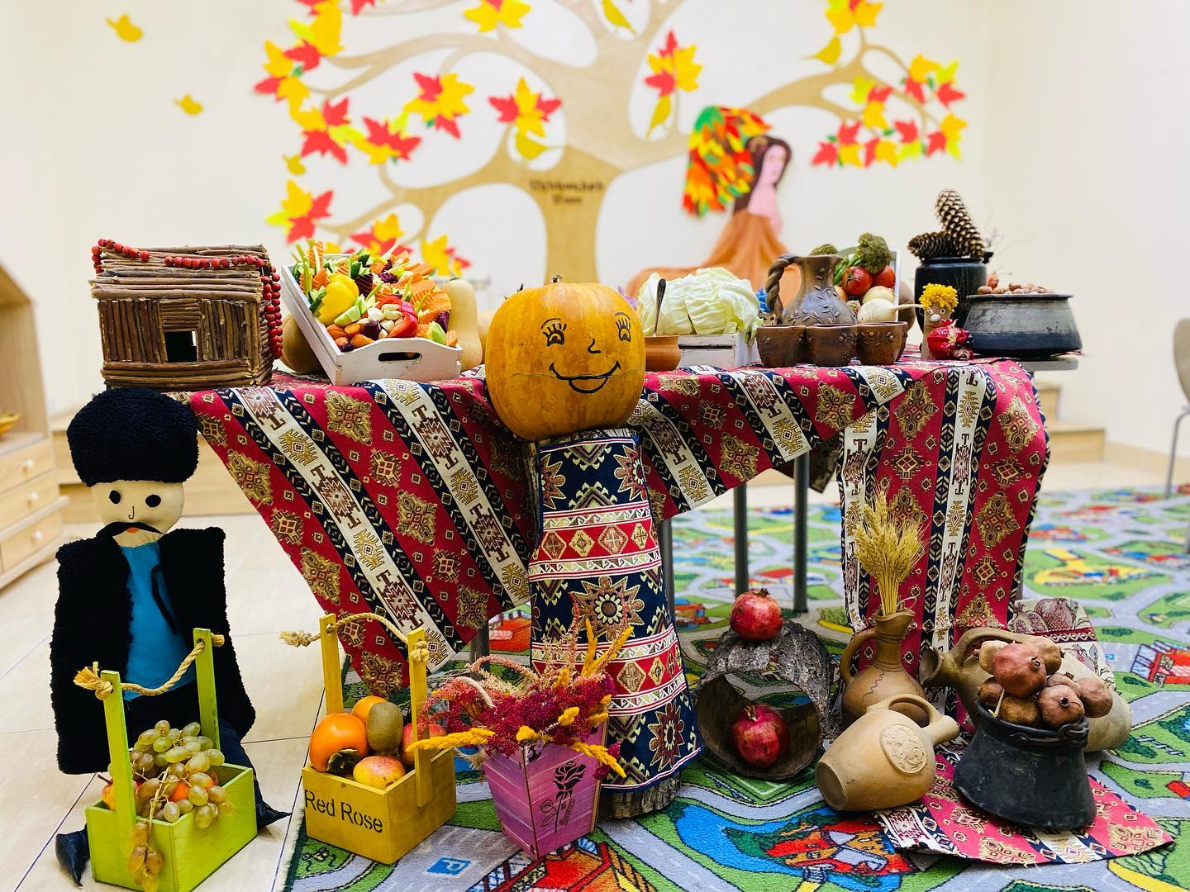

Գործունեության ընթացք
Նախապես թթուդրիկի ընթացքը բաժանում ենք փուլերի
Իմացական և ճանաչողական — ծանոթանում ենք բանջարեղենների օգտակարությանը, հատկությանը, համին:
Աշխատանքի ընթացքում տրվել են հետևյալ հարցերը.
- Ի˚նչ է բանջարեղենը:
- Ո˚րտեղ է աճում բանջարեղենը:
- Ի՞նչ բանջարեղեններ են աճում աշնանը
- Որո՞նք կարելի է օգտագործել թթվի մեջ: Ինչո՞ւ:
- Որո՞նք չի կարելի օգտագործել թթվի մեջ: Ինչո՞ւ:
- Ինչո՞ւ է պղպեղը կծու
- Ինչո՞ւ է ճակնդեղն ալ կարմիր
- Ինչո՞ւ է վարունգը կանաչ:
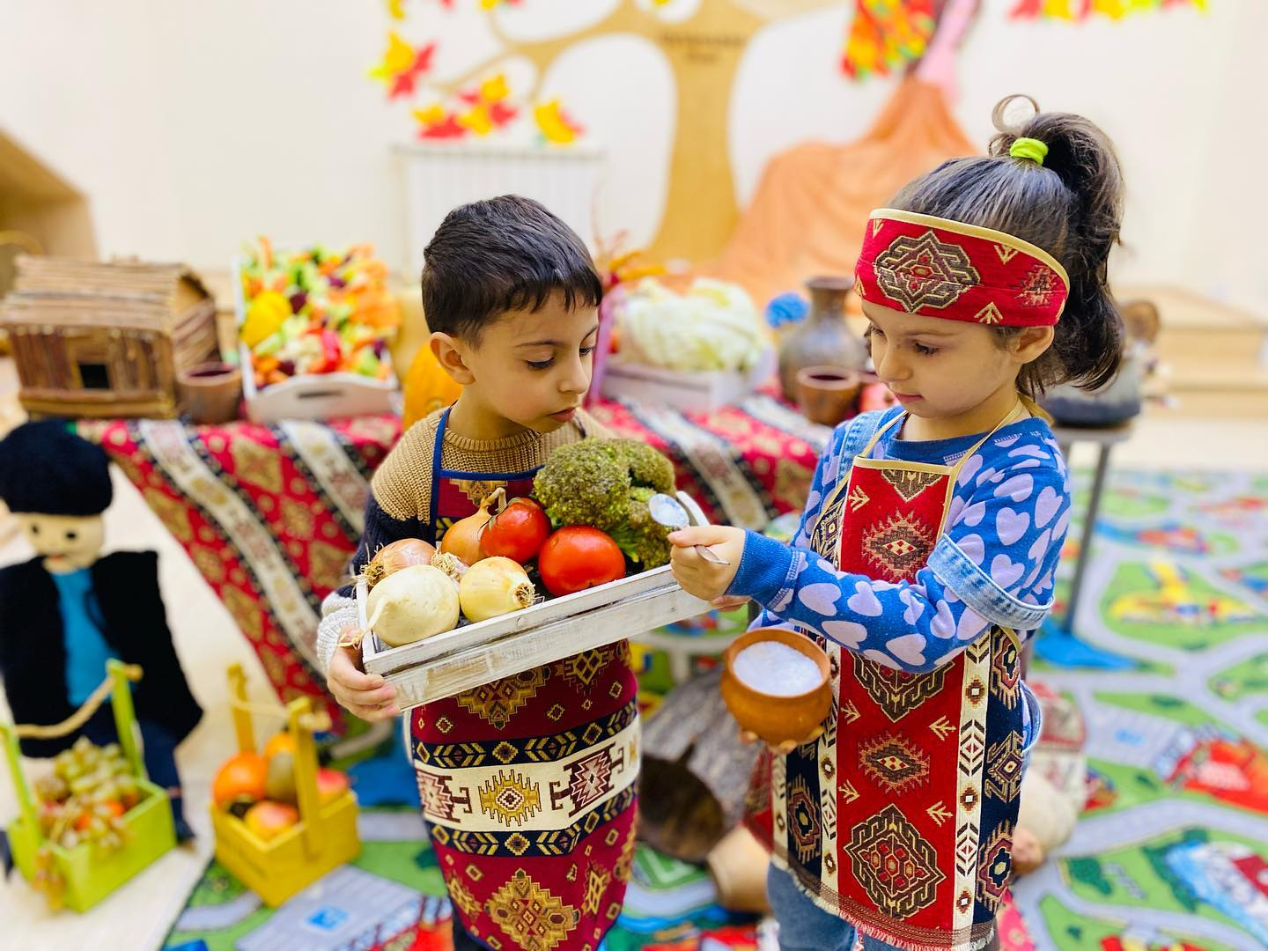
Աշխատանքը ընդգրկում էր մի քանի կրթական բնագավառներ, որոնցից յուրաքանչյուրը երեխայի մեջ ձևավորում էր գիտելիքների և կարողությունների նոր պաշար:
- Ստեղծագործական — ստեղծագործում են երեխաները: Յուրաքանչյուրը նկարագրում և բնութագրում է բանջարեղեններից մեկին, խոսում իր պատկերացումների մասին: Երեխաների ստեղծագործական կարողությունների զարգացման նպատակով` հանձնարարեցի ծեփել իրենց սիրելի բանջարեղենը:
- Մաթեմատիկական —Կազմում ենք գնումների ցուցակ: Գնումների ժամանակ երեխաները գումարումև հանում են բանջարեղենը, հաշվում, որ բանջարեղենից քանի հատ են գնել, համեմատում դրանց քանակը։
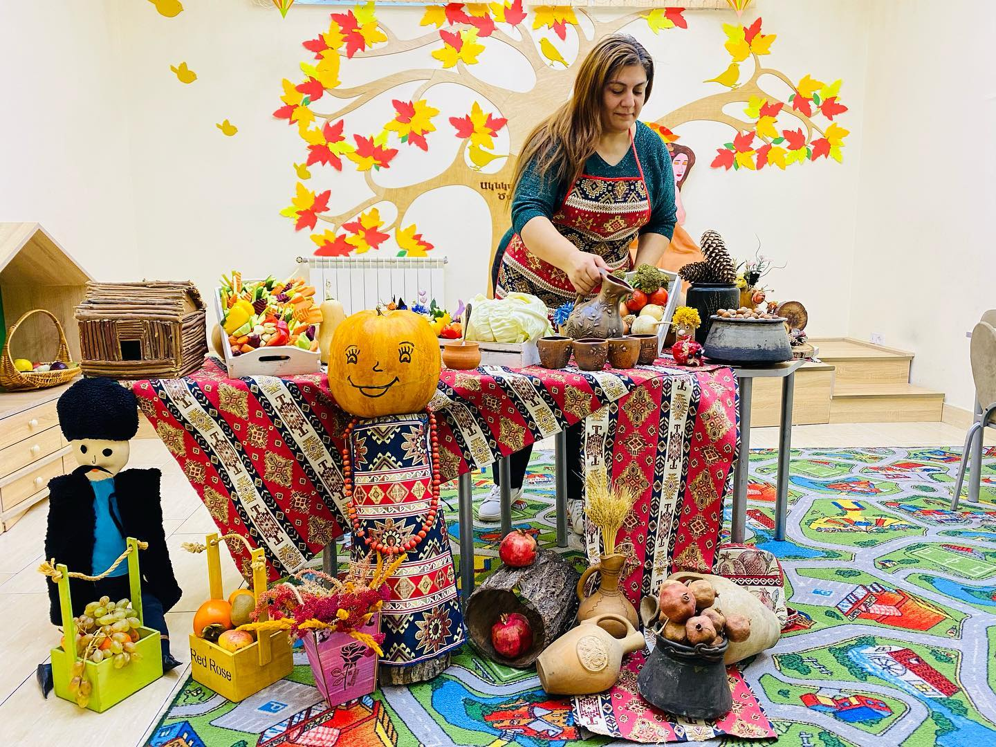
Խոհանոցային գործունեության արդյունքում յուրաքանչյուր բանջարեղենից տարբեր կերպարներ են ստանում և անուններ դնում։ Երեխաները դրանց շուրջ հորինում են հեքիաթներ, հանելուկներ կամ հեքիաթներ և ներկայացնում ։ Բանջարեղենով գրում մեզ ծանոթ թվերը/ այլընտրանքային / և ներկայացնում։ Գուաշով նկարում՝ բանջարեղեններ։ Հորինում են տարբեր խնդիրներ, պատմություններ բանջարեղենների մասին:
Հաջորդիվ, ես և երեխաները.
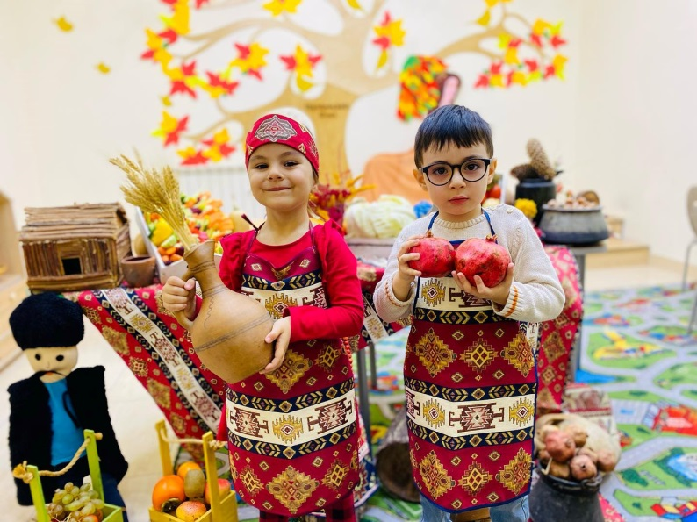
- Ցուցակ ենք կազմում
- Հաշվարկներ ենք անում
- Խնդիրներ կազմում
- Գնումներ ենք կատարում
Գործնական — կազմակերպում ենք թթուդրիկի արարողությունը: Թթու դնում: Երեխաների հետ միասին քննարկում ենք, թե ինչո՞ւ ենք թթու դնում, ինչպե՞ս ենք դնում, առողջարար է, թե՝ ոչ , քննարկում ենք թե ի˚նչ բանջարեղներ ենք օգտագործելու թթու դնելիս ( բոլոր բանջարեղենները լցված են արկղի մեջ):
-Ահա երեխա՛ներ, այս արկղիկում կա մի բանջարեղեն , որը նույնպես օգտագործում ենք թթվի մեջ։ Հիմա ես հանելուկ կասեմ, ով կկռահի նա էլ այն կտեղավորի մեր երկու տարրաներից մեկի մեջ։
-Օգտակար է, համեղ է և ներկում է ամեն ինչ։
-Ի˚նչ եք կարծում ի˚նչն է դա։
Երեխաներից մի քանիսը գուշակում են և ասում, որ դա ճակնդեղն է: Այնուհետև երեխաներին հարցնում եմ, թե արդյոք տվյալ տարայի գույնը կփոխվի, եթե այնտեղ կա ճակնդեղ: Բոլորը միաձայն պատասխանում են` այո:
-Համոզվելու համար եկեք մի քանի օր հետո տարաները բացենք, համոզվենք ու հաստատենք , որ ճակնդեղը բնական ներկ է:
Տեխնոլոգիա, բնագիտություն
Կարևորվում է այն, որ երեխաները ինքնուրույն լվանան բանջարեղենը, մաքրեն կանաչին, կեղևազերծեն սխտորը և այլն: Ինքնուրույն էլ տեղավորեն տարրայի մեջ:
Քննարկում ենք նաև մի կարևոր հարց, թե ի՞նչ պրոցես է թթվելը, ի՞նչ է տեղի ունենում բանջարեղենի հետ, գույնն ու ձևը փոփոխվո՞ւմ է, թե՝ ո՛չ:
Աշխատանքի ամբողջ ընթացքում իրականացրեցի դիտում: Այն հնարավորություն տվեց բավակնին ընդգրկուն դիտարելու երեխաների վարքի և շփման հմտությունների փոփոխությունները ողջ պարամունքի ընթացքում: Առանձնացրել եմ մի քանի դիտարկումներ.
- Երեխայի խաղային գործունեությունը հնարավորություն է տալիս բավարարելու նրա ակտիվությունն այն բնագավառներում, որտեղ անհնար են իրական գործողությունները: Խաղային գործունեության միջոցով երեխաները առաջին հերթին բավարարեցին իրենց սոցիալական ակտիվության պահանջմունքը:
- Երեխաների շփումը միմյանց հետ բավակնին բնական էր և ակտիվ: Նրանք միմյանց պատմում էին բանջարեղենների մասին, ինչպես նաև քննարկում էին, թե ով, որ բանջարեղենն է սիրում: Նույնիսկ նկատեցի, որ այն երեխաները, ովքեր պարապմունքերին բավականին պասիվ են, աշխատանքի ընթացքում ակտիվ խոսում ու քննարկում էին թթուդրիքը: Երեխաների մոտ ձևավորվել էր ընկերասիրություն, նրանք փորձում էին միմյանց օգնել ու ուղղորդել հրահանգները կատարելիս:
- Պարապմունքի ամբողջ ընթացքում փորձեցի այնպես անել, որ երեխաները հնարավորինս լինեն ինքնուրույն ու նախաձեռնող:

Եզրակացություն

Ուսումնասիրելով մասնագիտական գրականությունը, կատարելով հետզոտումները, եկա հետևյալ եզրահանգումների՝
- Կածում եմ դառնալ ինքնուրույն և նախաձեռնող, օբյեկտիվ անհրաժեշտություն է և յուրաքանչյուր երեխայի բնական պահանջը: Երեխան կզարգանա այն դեպքում, երբ նա լիակատար կերպով յուրացնի ուսումնական գործողություններ կատարելու կարողություններ, որոնք կարող են դառնալ նրա ինքնուրույնության ձևավորման հիմքը:
- Երեխային պետք է թույլ տալ դրսևորել իր հնարամտությունը և քաջալերել նրա ստեղծագործական միտքը: Որոշ երեխաներ իրենց ստեղծագործական միտքը դրսևորում են՝ համադրելով բառերը, մյուսները համադրում են գույները կամ ձևերը, ոմանք էլ դա արտահայտում են իրենց շարժումների միջոցով: Իմ աշխատանքային փորձը ցույց է տվել, որ երեխաների համար կարևոր և սիրելի է ստեղծագործելու գործընթացը։
- Հետազոտական աշխատանքը ցույց տվեց, որ նախադպրոցական տարիքի երեխան բնական, անկաշկանդ, ազատ միջավայրում կիրառում է իր գիտելիքները, հմտություն է ձեռք բերում, զարգանում է երևակայությունը, կարողանում է ազատ արտահայտել իր միտքը: Կարողանում է կողմնորոշվել և կատարել համապատասխան գործողություններ՝ բանավոր խոսքի միջոցով հիմնավորելով, ներկայացնելով իր երևակայությամբ ստեղծած միտքը:

Գրականության ցանկ

- Զոհրաբյան Անահիտ «Այնքան ծանոթ և այնքան անծանոթ» ձեռնարկ Երևան 2006թ:
- 371 էջ 2. Թորոսյան Կարինե «Նախաշավիղ» 2.2012թ. :
- Ղուրումչյան Գ. «Մանկավարժություն» Երևան 2008թ, :.
- Միտոյան Հ. «Կրթական Համալիր» Երևան 2011թ. :
- Սմբատյան Լալա «Ուսումնական ձեռնարկ» Երևան 2010թ,:

Ծննդից մինչև վեց տարեկան երեխաների զարգացման և կրթական չափորոշիչներ, Երևան 2011թ.:

